|  |  |
| --- | --- |
| SỞ GIÁO DỤC & ĐÀO TẠO QUẢNG TRỊ  **TRƯỜNG THPT CHUYÊN LÊ QUÝ ĐÔN**  **…………………..** | **KÌ THI CHỌN HỌC SINH GIỎI KHU VỰC DUYÊN HẢI VÀ ĐỒNG BẰNG BẮC BỘ**  **MÔN: SINH HỌC. LỚP 11**  **HDC ĐỀ ĐỀ XUẤT** |

**Câu 1 (2 điểm). Trao đổi nước và dinh dưỡng khoáng**

Một nhà thực vật học đã tiến hành xác định thế năng áp suất (Ψp), thế năng trọng lực (Ψg) và thế năng chất tan (Ψs) của dịch đất và một số vị trí (bộ phận) trong cơ thể cây bạch đàn. Các số liệu kết quả về Ψp, Ψg và Ψs ở mỗi vị trí được biểu thị trong bảng dưới đây.

|  |  |  |  |
| --- | --- | --- | --- |
| Vị trí | Thế năng áp suất (MPa) | Thế năng trọng lực (MPa) | Thế năng chất tan (MPa) |
| A | – 0,7 | + 0,1 | – 0,2 |
| B | + 0,5 | 0 | – 1,1 |
| C | + 0,2 | + 0,1 | – 1,1 |
| D | – 0,8 | + 0,1 | – 0,1 |
| E | – 0,5 | 0 | – 0,1 |
| Dịch đất | – 0,2 | 0 | – 0,1 |

a) Hãy tính thế năng nước (Ψw) của dịch đất và từng vị trí A, B, C, D và E trên cây bạch đàn.

b) Hãy cho biết mỗi vị trí A, B, C, D và E tương ứng với vị trí nào trong số những vị trí sau đây trên cây bạch đàn: (1) mạch gỗ của rễ, (2) không bào lông hút, (3) không bào mô giậu, (4) mạch gỗ của lá, (5) vách tế bào mô giậu? Tại sao có thể kết luận như vậy?

c) Một thử nghiệm được thực hiện như sau: Tiến hành cắt bỏ phần gốc của một số cây rồi đem nhúng phần thân còn cánh lá nguyên vẹn vào chậu chứa dung dịch đồng sulphat (CuSO4) ở nồng độ gây độc. Kết quả cho thấy khi dung dịch đồng sulphat thấm qua thân cây làm thân cây bị chết từ thấp lên cao, thấm đến lá thì cấu trúc lá cũng chết nhưng khi toàn bộ lá đã chết thì mức chất lỏng của dung dịch đồng sulphat không còn giảm nữa. Có thể rút ra kết luận gì từ kết quả thí nghiệm.

***Hướng dẫn chấm***

|  |  |  |
| --- | --- | --- |
| Ý | Nội dung | Điểm |
| a | Thế năng nước (Ψw) = Thế năng áp suất (Ψp) + Thế năng trọng lực (Ψg) + Thế năng chất tan (Ψs)  - Ψw (A) = (– 0,7 MPa) + (+ 0,1 MPa) + (– 0,2 MPa) = – 0,8 MPa. - Ψw (B) = (+ 0,5 MPa) + (0 MPa) + (– 1,1 MPa) = – 0,6 MPa. - Ψw (C) = (+ 0,2 MPa) + (+ 0,1 MPa) + (– 1,1 MPa) = – 0,8 MPa. - Ψw (D) = (– 0,8 MPa) + (+ 0,1 MPa) + (– 0,1 MPa) = – 0,8 MPa. - Ψw (E) = (– 0,5 MPa) + (0 MPa) + (– 0,1 MPa) = – 0,6 MPa. - Ψw (Dịch đất) = (– 0,2 MPa) + (0 MPa) + (– 0,1 MPa) = – 0,3 MPa.  ***Đúng 6 ý được 0,5 điểm, đúng ít nhất 3 ý được 0,25 điểm, không được 3 ý thì không cho điểm*** | 0,5 |
| b | - A: vách tế bào của mô giậu; B: không bào lông hút; C: không bào của mô giậu; D: mạch gỗ của lá; E: mạch gỗ của rễ.  - Trong cơ thể thực vật, dựa vào thế năng nước thì nước sẽ di chuyển từ nơi có thế năng nước cao đến nơi có thế năng nước thấp hơn (hoặc dựa vào thế năng trọng lực thì thế năng trọng lực của các cấu trúc ở dưới cơ thể thực vật thấp hơn ở trên cao) → B và E thuộc phần rễ. A, C và D thuộc phần lá của cây.  - Nồng độ chất tan trong không bào cao hơn vách tế bào → thế năng chất tan ở không bào nhỏ hơn vách tế bào và mạch gỗ. Thế năng áp suất trong vách tế bào mô giậu lớn hơn thế năng áp suất trong mạch gỗ → B là không bào lông hút. E là mạch gỗ của rễ. C là không bào của mô giậu. A là vách tế bào của mô giậu. D là mạch gỗ của lá. | 0,25  0,25  0,25 |
| c | - Các tế bào sống không chịu trách nhiệm cho sự di chuyển lên của dung dịch vì dung dịch CuSO4 ở nồng độ gây độc khi thấm đến bất kỳ vị trí nào thì giết chết tất cả tế bào sống mà nó tiếp xúc.  - Lá đóng một vai trò rất quan trọng là một động lực trong cơ chế vận chuyển. Lá còn sống thì dung dịch sẽ tiếp tục đi lên. Khi tất cả lá chết đi, chuyển động này không còn nữa.  - Rễ không/ít có vai trò trong chuyển động của dung dịch lên lá trong trường hợp thử nghiệm này vì thân cây đã hoàn toàn bị tách rời khỏi rễ. | 0,25  0,25  0,25 |

**Câu 2 (2 điểm). Quang hợp và hô hấp thực vật**

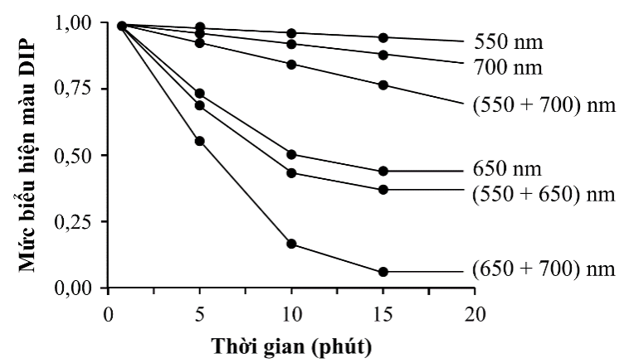Các nhà khoa học đã phân lập được lục lạp nguyên vẹn từ dịch chiết tế bào lá ở thực vật ưa bóng. Họ chuẩn bị 6 ống nghiệm, mỗi ống đều chứa cùng một số lượng lục lạp và một chất oxy hóa màu xanh lam (dicloindophenol, DIP) mất màu khi nó ở trạng thái khử. Họ chiếu đèn vào những ống nghiệm ở cùng mức cường độ ánh sáng nhưng có các quang phổ (bước sóng ánh sáng) khác nhau. Hình bên biểu thị kết quả của thí nghiệm.

a) Hãy cho biết pha sáng xảy ra mạnh nhất ở bước sóng nào: 550 nm, 650 nm hay 700 nm? Tại sao?

b) Giải thích sự khác biệt về kết quả thí nghiệm khi chiếu ánh sáng kép có bước sóng (650 + 700) nm so với khi chiếu ánh sáng đơn có bước sóng 650 nm hoặc 700 nm?

c) Hãy cho biết lục lạp ở lá cây ưa bóng có đặc điểm thích nghi như thế nào về mật độ chlorophyll, tỉ lệ (chlorophyll a)/(chlorophyll b) và (hệ thống quang hợp I)/(hệ thống quang hợp II) giúp nó thích nghi với điều kiện sống ở nơi bóng râm? Giải thích.

***Hướng dẫn chấm***

|  |  |  |
| --- | --- | --- |
| Ý | Nội dung | Điểm |
| a | - 650 nm.  - Bởi vì chlorophyll khi nhận ánh sáng => khử chất oxy hóa (DPIP) làm mất màu => đường đồ thị có mức biểu hiện màu của DPIP càng thấp thì số lượng chlorophyll bị chuyển thành dạng khử càng nhiều => pha sáng càng mạnh. | 0,25  0,25 |
| b | - Chiếu ánh sáng kép (650 + 700) nm có mức biểu hiện màu của DPIP thấp hơn khi chiếu ánh sáng đơn 650 hay 700 nm.  - Bởi vì hệ thống quang hợp cấu tạo từ nhiều loại sắc tố khác nhau, mỗi loại chỉ hấp thụ bước sóng trong phổ hấp thụ của chúng => khi chiếu đồng thời hai bước sóng làm tăng khả năng thu nhận ánh sáng của quang hệ. | 0,25  0,5 |
| c | - Mật độ chlorophyll lớn => tăng khả năng hấp thụ ánh sáng.  - Tỉ lệ (chlorophyll a)/(chlorophyll b) thấp. Bởi vì chlorophyll b hấp thụ ánh sáng có bước sóng ngắn (nhiều trong bóng râm) tối ưu hơn so với chlorophyll a.  - Tỉ lệ (hệ thống quang I)/(hệ thống quang II) thấp. Bởi vì trong cấu tạo hệ thống quang II chứa nhiều chlorophyll b hơn so với hệ thống quang I. | 0,25  0,25  0,25 |

**Câu 3 (2 điểm). Sinh trưởng – phát triển, sinh sản, cảm ứng thực vật**

Một nhóm nhà khoa học đã thực hiện các thí nghiệm để chứng minh sự tồn tại của thụ thể ánh sáng đỏ - có tính chất quyết định sự nảy mầm của hạt. Người ta đã biết rằng hạt giống rau diếp cần ánh sáng để nảy mầm. Bằng cách đặt hạt giống rau diếp trong một môi trường mà có thể thay đổi một số điều kiện, nhóm các nhà khoa học đã thử nghiệm tín hiệu của ánh sáng trên sự nảy mầm của hạt.

a) Ảnh hưởng của quang phổ đến sự nảy mầm của hạt được nghiên cứu bằng cách ngâm hạt trên giấy lọc ẩm trong tối 16 giờ (tạo điều kiện ẩm) sau đó hạt được chiếu ánh sáng với các bước sóng khác nhau trong 1 phút. Cuối cùng các hạt được đem trở lại trong tối và kiểm tra sự nảy mầm sau 2 ngày. Kết quả thu được ở bảng sau:

|  |  |  |  |  |  |  |  |  |  |  |  |
| --- | --- | --- | --- | --- | --- | --- | --- | --- | --- | --- | --- |
| Bước sóng | 560 | 570 | 580 | 590 | 600 | 620 | 640 | 660 | 680 | 690 | 700 |
| Năng lượng cần cho 50% số hạt nảy mầm. | 35 | 25 | 15 | 10 | 8 | 6 | 4 | 3 | 4 | 45 | 80 |

- Giải thích sự khác biệt về hiệu quả năng lượng: con số cao và thấp trong bảng có ý nghĩa gì?

- Vẽ biểu đồ thể hiện kết quả thu được. Nhận xét.

|  |  |
| --- | --- |
| Chiếu sáng | Tỷ lệ nảy mầm (%) |
| Không | 8.5 |
| R | 98 |
| FR | 54 |
| R→ FR → R | 100 |
| R → FR→ R → FR | 43 |
| R → FR→ R → FR → R | 99 |

b) Ngoài ảnh hưởng bởi quang phổ, người ta đã chứng minh được ảnh hưởng của các loại ánh sáng khác nhau đến phản ứng của thực vật. Sau khi thu được kết quả ở bảng trên, tiếp tục làm thí nghiệm với 5 nhóm hạt mới (mỗi nhóm 200 hạt) với công thức chiếu sáng khác nhau (được chiếu ánh sáng bước sóng 660nm (đỏ, R) trong 1 phút và chiếu ánh sáng 700nm (đỏ xa, FR) trong 4 phút). Hạt sau đó được trả về trong tối và kiểm tra sự nảy mầm trong 2 ngày. Kết quả thu được trình bày ở bảng bên.

- Có thể kết luận gì về sự phản ứng của hạt đối với tín hiệu ánh sáng? Giải thích kết quả thu được.

- Tại sao một số hạt không được chiếu sáng vẫn nảy mầm?

***Hướng dẫn chấm***

|  |  |  |
| --- | --- | --- |
| Ý | Nội dung | Điểm |
| a | - Con số cao hơn thể hiện tại bước sóng đó cần nhiều năng lượng hơn để gây đáp ứng (hạt nảy mầm) so với con số thấp hơn.  - Thí sinh vẽ đúng đồ thị, chú thích đầy đủ được 0,25 điểm (có thể vẽ biểu đồ dạng khác):    **-** Nhận xét  + Hiệu quả năng lượng càng thấp thì tỉ lệ nảy mầm càng cao. Các bước sóng khác nhau có hiệu quả năng lượng khác nhau nên cũng ảnh hưởng đến tỉ lệ nảy mầm không giống nhau.  + Hiệu quả năng lượng thấp nhất ở vùng ánh sáng đỏ: 600-680nm, đây cũng là bước sóng có hiệu quả nảy mầm cao nhất  + Ngoài vùng ánh sáng đỏ, hiệu quả năng lượng tăng dần lên (tỷ lệ nảy mầm giảm). Hiệu quả năng lượng cao nhất ở vùng ánh sáng đỏ xa (690-720nm), hạt gần như không nảy mầm tại bước sóng này. | 0,25  0,25  0,25  0,25  0,25 |
| b | - Tín hiệu ánh sáng cuối cùng mang tính chất quyết định đối với sự đáp ứng của hạt, cụ thể ánh sáng đỏ kích thích hạt nảy mầm còn ánh sáng đỏ xa ức chế sự nảy mầm. Các thí nghiệm với ánh sáng được chiếu cuối cùng là ánh sáng đỏ đều có tỉ lệ nảy mầm cao (> 98%).  - Giải thích: sự nảy mầm của hạt là do đáp ứng của thụ thể phitôcrôm với ánh sáng đỏ. Quang thụ thể phitôcrôm trong hạt tồn tại ở 2 dạng là Pđ và Pđx (có thể chuyển đổi tương hỗ cho nhau), nhưng chỉ có dạng Pđx mới có hoạt tính. Phitocrom trong hạt hầu hết là dạng Pđ, vì vậy ánh sáng đỏ ở lần chiếu cuối có tác dụng chuyển Pđ thành Pđx → đáp ứng nảy mầm  - Một số hạt không được chiếu sáng vẫn nảy mầm vì có một lượng nhỏ Pđx trong điều kiện tối | 0,25  0,25  0,25 |

**Câu 4 (2 điểm). Tiêu hóa, hô hấp**

Hình A và B dưới đây mô tả đường biểu diễn thể tích - lưu lượng thở ra tối đa của hai bệnh nhân. Trong đó, một bệnh nhân mắc bệnh phổi tắc nghẽn (bệnh hô hấp gây khó thở vì đường thở bị hẹp lại so với bình thường), còn một bệnh nhân mắc bệnh phổi hạn chế (ví dụ bệnh làm tăng mô liên kết của phổi dẫn đến các chứng xơ hóa, dày thành phế nang…)

|  |  |
| --- | --- |
| *Chú thích: TLC là dung tích toàn phổi* |  |
| ***A. Lưu lượng thở ra tối đa của bệnh nhân 1*** | ***B. Lưu lượng thở ra tối đa của bệnh nhân 2*** |

a) Bệnh nhân 1 và 2 mắc bệnh nào ttrong hai bệnh trên. Giải thích.

b) Hãy so sánh tỉ số FEV1/FVC ở hai bệnh này với người bình thường (tăng, giảm hay không đổi). Giải thích. Biết rằng FEV1 (Forced Expiratory Volume in 1st second-VEMS) là thể tích khí thở ra tối đa trong 1 giây đầu tiên sau khi hít vào hết sức. FVC - Dung tích sống gắng sức (Forced Vital Capacity) là lượng không khí thở ra nhanh và mạnh sau khi hít vào gắng sức.

c) Một người bị tràn khí màng phổi hoặc tràn dịch màng phổi thì thuộc bệnh phổi tắc nghẽn hay bệnh phổi hạn chế?

***Hướng dẫn chấm***

|  |  |  |
| --- | --- | --- |
| Ý | Nội dung | Điểm |
| a | - Bệnh nhân 1 mắc bệnh phổi tắc nghẽn  - Bệnh nhân 2 mắc bệnh phổi hạn chế  Giải thích:  - Ở bệnh phổi tắc nghẽn do quá trình viêm phá hủy mô liên kết của phổi đặc biệt là các sợi cơ giúp duy trì trạng thái đàn hồi của đường dẫn khí. Dó đó, làm xẹp đường dẫn khí khi thở ra => không khí bị kẹt lại trong phổi dẫn đến tăng thể tích khí cặn so với người bình thường. Kết quả là dung tích toàn phổi tăng cao do thể tích khí cặn và cặn chức năng tăng. Quan sát hình A - bệnh nhân 1 có dung tích toàn phổi cao hơn người bình thường nên suy ra người này bị bệnh phổi tắc nghẽn.  - Ở bệnh phổi hạn chế do tăng mô liên kết làm giảm sự co dãn của phổi, khiến cho sự giãn nở của phổi khi hít vào càng khó khăn hơn. Kết quả là hầu như tất cả các thể tích của phổi đều giảm. Do đó, bệnh này có thể khiến cho dung tích toàn phổi (TLC) giảm. Quan sát hình B - bệnh nhân 2 có dung tích toàn phổi thấp hơn người bình thường nên suy ra người này bị bệnh phổi hạn chế. | 0,25  0,5  0,5 |
| b | - Đối với bệnh phổi tắc nghẽn do xẹp đường dẫn khí khi thở ra nên làm giảm thể tích thở ra tối đa trong 1 giây đầu tiên sau khi hít vào hết sức. Tuy nhiên, dung tích sống gắng sức chỉ giảm nhẹ, thậm chí bình thường nên tỉ lệ FEV1/FVC nhỏ hơn bình thường (thường nhỏ hơn 75%).  - Đối với bệnh phổi hạn chế có dung tích toàn phổi (TLC) giảm và dung tích sống gắng sức cũng giảm. Do đó, tỉ lệ FEV1/FVC bình thường hoặc có thể tăng nếu FVC giảm. | 0,25  0,25 |
| c | Người bị tràn khí màng phổi hoặc tràn dịch màng phổi thì thuộc bệnh phổi hạn chế. Do tràn khí màng phổi hoặc tràn dịch màng phổi làm giảm áp suất âm => giảm sự co dãn của phổi. | 0,25 |

**Câu 5 (2 điểm). Sinh lý máu, tuần hoàn**

Hình dưới đây mô tả điện thế hoạt động và dòng các loại ion qua màng của tế bào nút xoang nhỉ và tế bào cơ tâm thất.

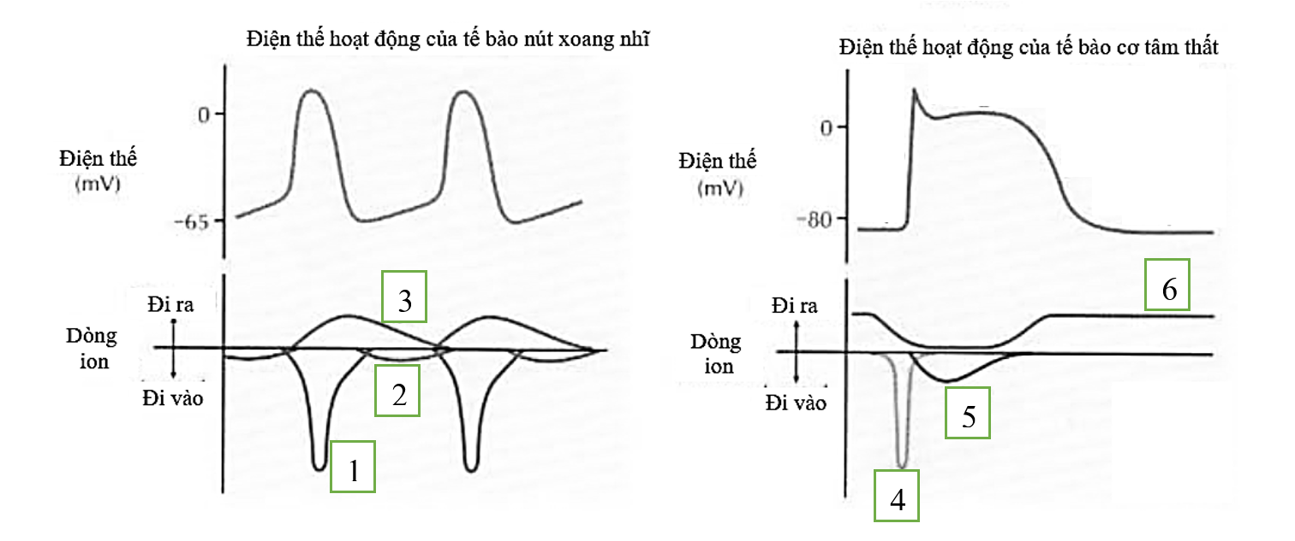

a) Nêu tên các loại ion đi qua màng tế bào tương ứng với các ô số từ 1 đến 6 trong hình trên.

b) Mô tả cơ chế hình thành điện thế hoạt động của 2 loại tế bào trên.

c) Trong hai loại tế bào nêu trên, tế bào nào quyết định tần số nhịp tim. Dòng ion của tế bào này sẽ thay đổi như thế nào khi:

- Kích thích sợi giao cảm.

- Kích thích sợi đối giao cảm.

***Hướng dẫn chấm***

|  |  |  |
| --- | --- | --- |
| Ý | Nội dung | Điểm |
| a | 1. Ca2+  2. Na+và K+ 3. K+  4. Na+ 5. Ca2+ 6. K+ | 0,25  0,25 |
| b | ***Cơ chế hình thành điện hoạt động của tế bào nút xoang nhĩ***  Đầu tiên kênh Ca2+ mở cho Ca2+ đi vào, đồng thời kênh Na+ bị bất hoạt do điện thế nghỉ của tế bào này ít âm.  Tiếp đó, kênh Ca2+ bị bất hoạt, kênh K+ mở làm K+ đi ra nhiều.  Sau đó, kênh đáp ứng chậm, cho phép cả Na+ đi vào và lượng ít K+ đi ra điều này duy trì tính tự động của nút xoang.  ***Cơ chế hình thành điện hoạt động của tế bào cơ tâm thất:***  Pha 0-1: khi có kích thích, màng tế bào bị khử cực, màng tăng tính thấm đối với Na+ nhanh, điện thế trong màng hạ nhanh tới 0mV và trở nên dương tính +20mV.  Pha 2 - pha cao nguyên, tính thấm  của màng đối với ion kali giảm, trong khi đó tính thấm đối với Natri-Canxi tăng  Pha 3 - tái cực nhanh trở lại, tính thấm của màng đối với Ca++ giảm, kênh K+ mở ra, màng tăng tính thấm trở lại đối với K+, K+ thoát ra ngoài tế bào nhiều hơn, làm cho điện thế trong màng âm hơn.  Pha 4: phân cực, ở đầu giai đoạn này, Na+ được vận chuyển ra ngoài và K+ đi vào trong tế bào nhờ bơm Na+K+ATPase, điện thế màng trở lại trị số lúc ban đầu. | 0,25  0,5 |
| c | ***- Tế bào nút xoang nhĩ*** quyết định tần số nhịp tim.  - Kích thích giao cảm của nút xoang nhỉ làm tăng dòng Na+ và Ca2+ đi vào trong tế bào, làm khử cực tế bào, do đó làm tăng nhịp tim.  - Kích thích phó giao cảm làm tăng dòng K+ đi ra, làm tái cực tế bào do đó làm giảm nhịp tim. | 0,25  0,25  0,25 |

**Câu 6 (2 điểm). Bài tiết, cân bằng nội môi**

Một người đàn ông có huyết áp tăng cao đáng kể ở mức 180/100. Sau khi kiểm tra, bác sĩ nghi ngờ người này tăng huyết áp là do bất thường trong hệ thống RAAS. Ông đã yêu cầu các xét nghiệm về renin huyết tương, aldosterone huyết thanh và cortisol huyết thanh, kết quả thu được trong bảng sau:

|  |  |
| --- | --- |
| Chất xét nghiệm | Kết quả (so với người khỏe mạnh bình thường) |
| Renin | Giảm |
| Aldosterone | Tăng |
| Cortisol | Bình thường |

a) Sử dụng kiến thức về hệ RAAS, hãy đề xuất một lời giải thích phù hợp trong trường hợp này.

b) Hãy cho biết những thay đổi nào đối với pH máu, nồng độ K+ trong máu, thể tích dịch ngoại bào? Giải thích.

**Hướng dẫn chấm:**

|  |  |  |
| --- | --- | --- |
| **Ý** | **Nội dung** | **Điểm** |
| a | - Kiến thức về hệ RAAS cho ta biết rằng: Khi thể tích máu giảm, bộ máy cận quản cầu tăng tiết renin → angiotensin II tăng → aldosteron tăng → tăng tái hấp thu Na+ ở ống thận. Na+ kéo theo H2O qua ống thận vào máu. Nồng độ Na+ trong máu tăng làm tăng áp suất thẩm thấu, tăng giữ nước và do vậy tăng thể tích máu và bạch huyết.  - Kết quả xét nghiệm cho thấy aldosterone tăng có thể là nguyên nhân dẫn đến tăng huyết áp ở người đàn ông này. Tuy nhiên mức renin của người này lại giảm chứ không tăng, điều này có thể do bất thường ở vỏ thượng thận của ông tự động tiết ra quá nhiều aldosterone (cường aldosteron nguyên phát).  - Khi huyết áp tăng sẽ gây tăng áp lực máu tới thận, sẽ ức chế bài tiết renin.  - Mức độ bình thường của cortisol gợi ý rằng một khối u vỏ thượng thận đã tiết ra aldosterone một cách có chọn lọc. Nếu toàn bộ vỏ thượng thận tiết quá nhiều hormone, sau đó mức cortisol cũng sẽ được nâng cao | 0,25  0,5  0,25  0,25 |
| b | - Nồng độ aldosteron cao làm cho pH máu tăng, nồng độ K+ giảm, thể tích dịch ngoại bào tăng.  - Giải thích:  + Aldosteron kích thích ống thận tăng tái hấp thu Na+, tăng thải K+ và H+ vào nước tiểu. Tăng Na+ và tăng thải H+ làm pH máu tăng, tăng thải K+ vào nước tiểu làm K+ trong máu giảm.  + Aldosteron kích thích ống thận tăng tái hấp thu Na+ kèm theo nước, dẫn đến tăng huyết áp và tăng thể tích dịch ngoại bào. | 0,25  0,25    0,25 |

**Câu 7 (2 điểm). Cảm ứng, sinh trưởng – phát triển và sinh sản ở động vật**

|  |  |  |  |  |  |
| --- | --- | --- | --- | --- | --- |
| Kết quả  TN | Tín hiệu/ giây | | | | |
| A | B | C | D |
| Thí nghiệm 1 | 50 | 0 | 40 | 30 |
| Thí nghiệm 2 | 50 | 0 | 60 | 45 |
| Thí nghiệm 3 | 50 | 30 | 60 | 0 |

1. Nhờ sử dụng vi điện cực, các nhà khoa học đã ghi lại các tín hiệu thần kinh thu được trong bốn tế bào thần kinh cơ xương của một loài ếch. Các tế bào thần kinh gồm có A, B, C và D như được trình bày trong bảng dưới đây. A, B, và C đều có thể truyền tín hiệu đến D. Trong ba thí nghiệm, con vật được kích thích theo nhiều cách khác nhau. Số lượng các tín hiệu thần kinh được truyền trong một giây bởi mỗi tế bào được ghi lại trong bảng bên.

a) Giải thích kết quả của ba thí nghiệm trên.

b) Mỗi nơron có thể giải phóng chất dẫn truyền thần kinh nào trong các chất sau: axit glutamic, glixin, NO, GABA, axêtincôlin. Giải thích.

2. Hình dưới đây thể hiện sự biến động các hormone trong thời kỳ mang thai. Hãy nêu tên các loại hormone tương ứng với các ô số từ 1 đến 3 trong hình này.

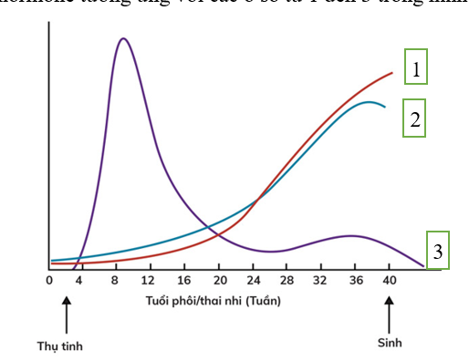

**Hướng dẫn chấm:**

|  |  |  |
| --- | --- | --- |
| **Ý** | **Nội dung** | **Điểm** |
| 1a | - Dựa vào thí nghiệm 1 và 2 ta thấy: khi giữ nguyên cường độ kích thích ở nơron A và tăng cường độ kích thích ở nơron C thì lượng tín hiệu xuất hiện ở D nhiều hơn. Điều này chứng tỏ tác động của nơron C là tác động kích thích/ tăng hưng phấn.  - Dựa vào kết quả thí nghiệm 2 và 3 ta thấy: khi B được kích thích và giữ nguyên cường độ A và C thì không xuất hiện tín hiệu ở nơron D, trong khi tác động cộng gộp của hai nơron A và C ở thí nghiệm trên là tăng hưng phấn. Điều này chứng tỏ tác động của nơron B là ức chế.  - Nơron A có thể là hưng phấn hoặc ức chế vì trong cả 3 thí nghiệm trên cường độ kích thích của nơron không thay đổi nên ta không thể xác định rõ tác động. | 0,25  0,25  0,25 |
| 1b | - Không thể xác định được A giải phóng chất dẫn truyền thần kinh loại nào vì ta chưa biết tác động của nó là kích thích hay ức chế.  - Nơron B tác động ức chế nên có thể giải phóng chất dẫn truyền thần kinh GABA hoặc glixin.  - Nơron C tác động kích thích nên có thể giải phóng chất dẫn truyền thần kinh axêtincôlin hoặc axit glutamic. | 0,25  0,25  0,25 |
| 2 | 1 – Estrogen; 2 – Progesterone 3 – HCG | 0,5 |

**Câu 8 (2 điểm). Nội tiết**

Hình dưới đây thể hiện biến động hàm lượng glucôzơ trong máu và hai loại hormone A, B liên quan đến điều hoà đường máu trước và sau bữa ăn (bữa ăn bắt đầu tại thời điểm 0) ở người khoẻ mạnh bình thường.

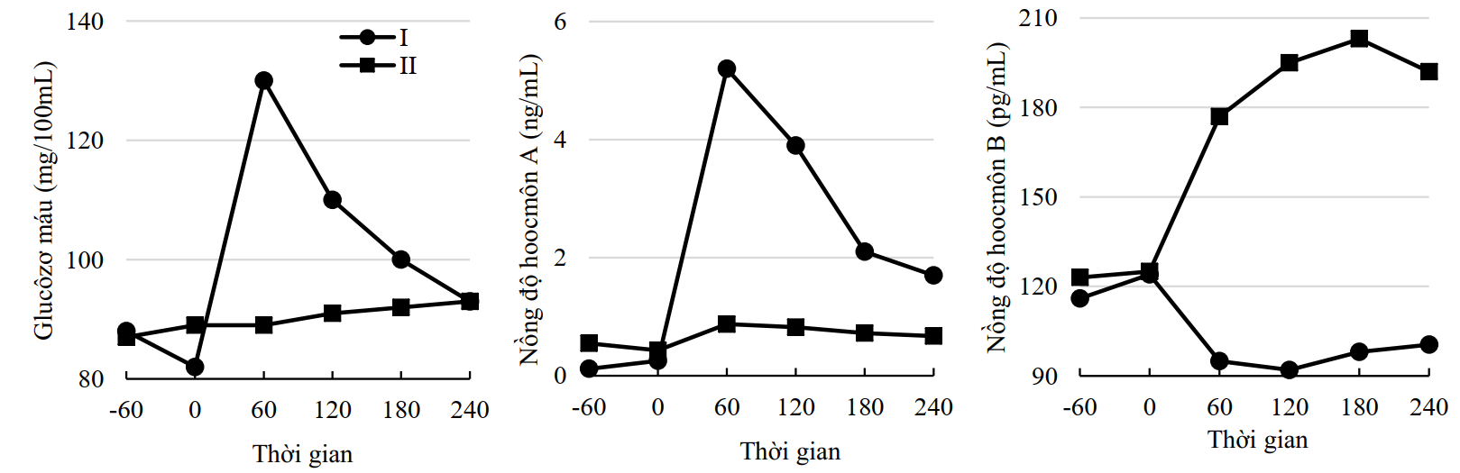

a) Trong hai đường cong I và II, đường cong nào tương ứng với bữa ăn giàu cacbohidrat, bữa ăn giàu protein? Giải thích.

b) A và B là hormone gì? Giải thích.

c) Tại sao tại thời điểm 60 phút sau khi ăn, nồng độ hormone A và B đều tăng ở trường hợp II?

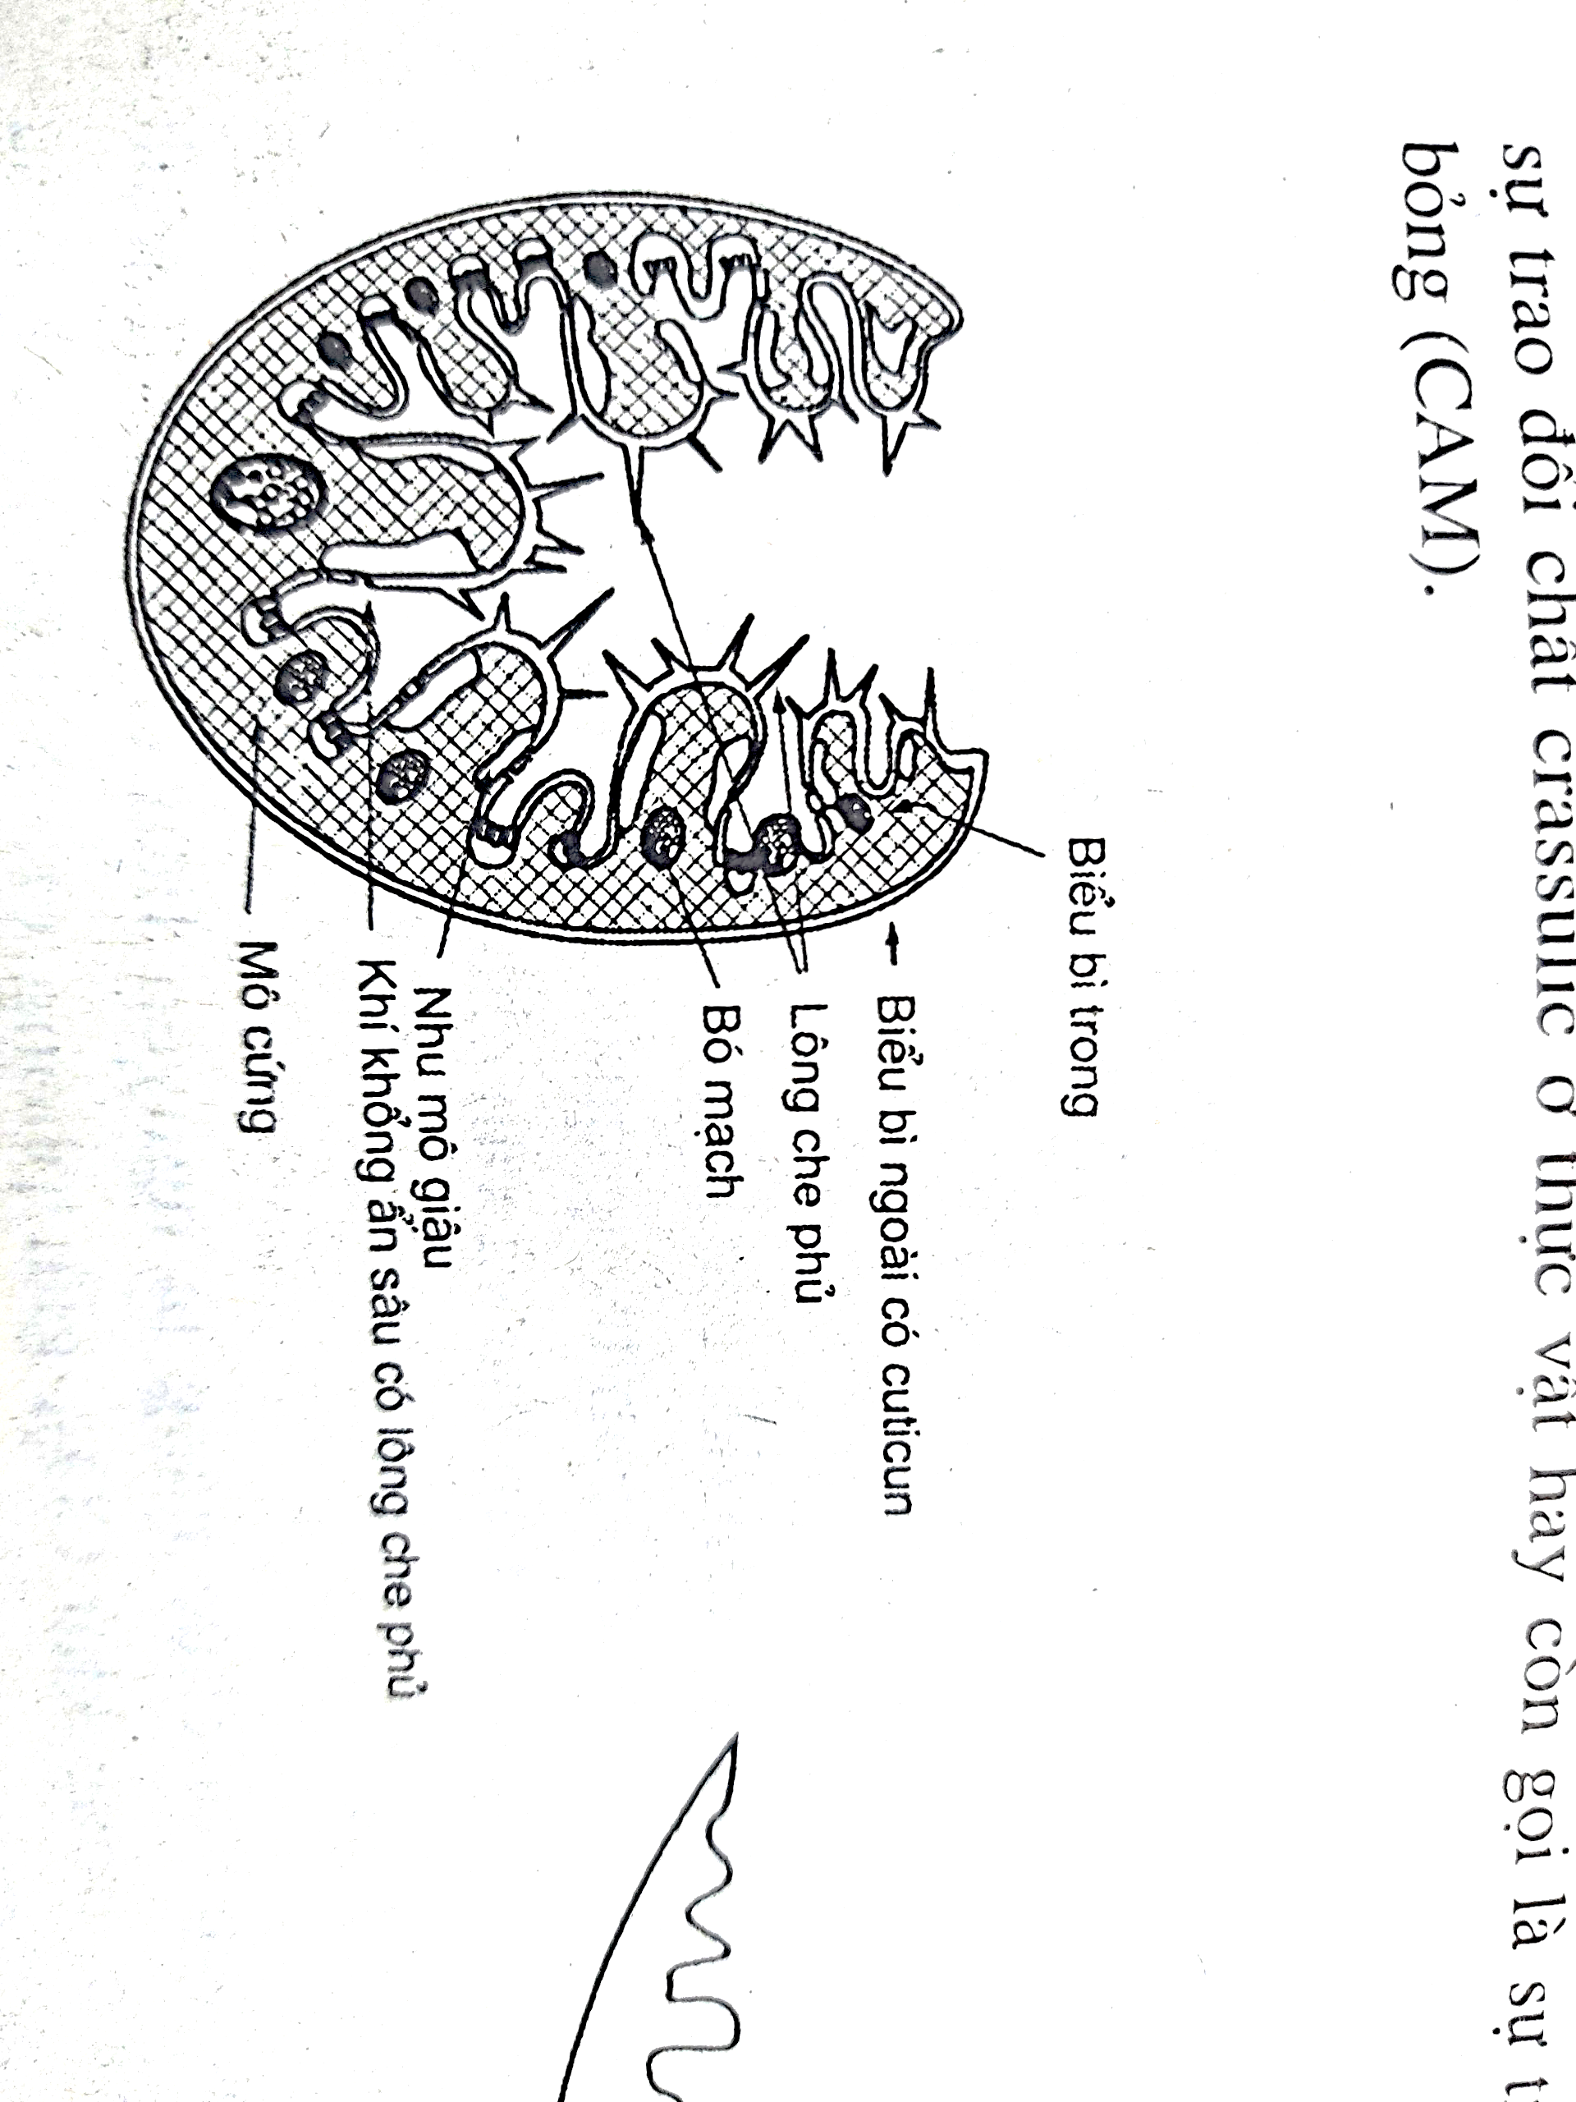***Hướng dẫn chấm***

|  |  |  |
| --- | --- | --- |
| Ý | Nội dung | Điểm |
| a | - I – Giàu cacbohidrat, II- giàu protein.  - Vì thức ăn giàu cacbohdrat khi tiêu hóa sẽ tạo ra lượng lớn glucose => nồng độ glucose máu tăng mạnh. Ngược lại, bữa ăn giàu protein sẽ thu nhận được ít glucose. | 0,25  0,25 |
| b | - A là insuline, B là glucagon.  - Vì sự tăng nồng độ glucose máu sau bữa ăn dẫn đến tăng tiết isuline và ức chế tiết glucagon làm glucagon máu giảm. | 0,25  0,25 |
| c | - Vì glucagon được tiết ra khi nồng độ axit amine trong máu cao, đây là kết quả thu được sau quá trình tiêu hóa bữa ăn giàu protein (trường hợp II)  - Bữa ăn II chỉ làm tăng nhẹ lượng đường trong máu, trong khi nhu cầu glucose của não không thay đổi, do đó cơ thể vẫn tăng tiết glucagon để đáp ứng nhu cầu năng lượng của não. | 0,5  0,5 |

**Câu 9 (1 điểm). Phương án thực hành (giải phẩu thích nghi)**

Hình bên mô tả một cơ quan sinh dưỡng của cây.

a. Đó là cơ quan nào?

b. Dựa vào đặc điểm cấu tạo của cơ quan này hãy cho biết loài cây này sống ở môi trường nào?

c. Giải thích những đặc điểm cấu tạo thích nghi với môi trường sống của nó.

***Hướng dẫn chấm***

|  |  |  |
| --- | --- | --- |
| Ý | Nội dung | Điểm |
| a | - Cơ quan đó là **lá**. | 0,25 |
| b | - Loài cây này sống ở môi trường **khô hạn** (hoang mạc, sa mạc). | 0,25 |
| c | - Kích thước l**á nhỏ** làm giảm diện tích bề mặt do đó ít nước bốc hơi vào không gian hơn  - Lớp biểu **bì ngoài có cutin** để giảm sự thoát hơi nước.  - **Khí khổng ẩn sâu có lông che phủ và trên bề mặt lá cũng có lông** để giữ lớp không khí gần bề mặt có thể trở nên bão hòa với nước, làm giảm sự khuếch tán.  - **Lá cuộn lại** để lớp biểu bì trong có nhiều khí khổng không tiếp xúc với khí quyển cũng giữ không khí trở nên bão hòa ngăn nước thoát ra. | 0,5 |

**Câu 10 (3 điểm). Di truyền phân tử, điều hòa hoạt động gen**

1. Ancaptôn niệu là một rối loạn chuyển hoá bẩm sinh do khiếm khuyết trong một enzym tham gia vào con đường phân giải axit amin tirôzin. Người đồng hợp tử về alen đột biến không thể tạo ra enzym có chức năng bình thường và cơ chất của enzym -  axit homogentizic bị tích luỹ nhiều trong cơ thể, gây ra các triệu chứng bệnh như sỏi thận, sỏi tuyến tiền liệt, nước tiểu sậm màu,… Năm 1996, các nhà khoa học ở Tây Ban Nha đã nhân bản và giải trình tự bộ gen mã hoá enzym bình thường và các alen đột biến. Dưới đây là trình tự kiểu dại một phần của gen mã hóa protein với trình axit amin ở bên dưới

... TTG ATA XXX ATT GCC ...

... Lơxin Izôlơxin Prôlin Izôlơxin Alanin ...

Dưới đây là trình tự tương ứng của một trong các alen đột biến. Sử dụng bảng mã di truyền để trả lời các câu hỏi sau:

... TTG ATA TXX ATT GCC ...

a) Xác định dạng đột biến. Chuỗi axit amin tạo ra bởi alen đột biến sẽ thay đổi như thế nào?

b) Tại sao đột biến này ảnh hưởng đến chức năng bình thường của enzym?

c) Trên thực tế, nhiều đột biến điểm xuất hiện tại vị trí chứa cặp bazơ G-X. Giải thích.

2. Ở người, một trong các nguyên nhân gây ung thư võng mạc là do đột biến gen *RB* – mã hoá prôtêin RB ức chế chuyển tiếp sang pha S của chu kỳ tế bào. Một bệnh di truyền khác là u xơ thần kinh, do đột biến gen *NF1* mã hoá prôtêin neurofibromin có khả năng tăng cường hoạt tính GTPaza của prôtêin Ras – mã hoá bởi gen *Ras* và tham gia quá trình photphorin hoá nội bào trong đáp ứng với các yếu tố sinh trưởng.

a) Liên quan đến sự phát sinh ung thư, mỗi gen trên là gen tiền ung thư hay gen ức chế khối u? Giải thích.

b) Trẻ dị hợp tử về gen *Rb* hoặc *NF1* có kiểu hình bình thường hay ung thư? Giải thích. Nêu ít nhất 3 hiện tượng biến đổi di truyền làm trẻ dị hợp tử biểu hiện kiểu hình ngược lại so với dự đoán lý thuyết.

c) Trên thực tế, ung thư võng mạc và u xơ thần kinh là các bệnh di truyền trội, nghĩa là trẻ mang một alen đột biến cũng sẽ biểu hiện ung thư. Giải thích.

***Hướng dẫn chấm***

|  |  |  |
| --- | --- | --- |
| Ý | Nội dung | Điểm |
| 1a | - Đây là đột biến điểm loại thay thế cặp G-X bằng A-T do trình tự nucleotit ở cặp bazo số 7 (từ trái sang) bị thay đổi từ X thành T  - Côdon mới xuất hiện trên ARN là UXX mã hoá cho axit amin sêrin. Do đó trình tự axit amin của alen đột biến là: **Lơxin ̶ Izôlơxin ̶ Sêrin ̶ Izôlơxin ̶ Alanin** (Leu-Ile-Ser-Ile-Ala) | 0,25  0,25 |
| 1b | - Đột biến thay thế prôlin thành sêrin. Prôlin là axit amin không phân cực, thường là một phần của phân **đoạn** kị nước trong protein. Trong khi đó sêrin lại là một axit amin phân cực với gốc R ưa nước.  - Đột biến ảnh hưởng đến hoạt động của enzym bởi vì nó ảnh hưởng đến cấu trúc bình thường của protein (tương tác giữa các axit amin kị nước giúp tạo nên cấu trúc bậc ba bình thường, còn axit amin bị thay thế thì không thể) | 0,25  0,25 |
| 1c | - Hầu hết bazơ nitơ trong bộ gen bị metyl hoá là xitozin (X) tạo thành 5-metylxitozin. Khi bị khử amin hoá hoặc đột biến, 5-metylxitozin tạo thành timin (T). Đây là bazơ bình thường và chúng sẽ không bị loại bỏ bởi các cơ chế sửa chữa ADN.  - Sự thay đổi ở các bazơ nitơ khác đều tạo ra nucleotit bất thường và hầu hết được sửa chữa, do vậy đa số đột biến điểm xuất hiện tại cặp G-X. | 0,25  0,25 |
| 2a | - Gen Rb mã hoá prôtêin bình thường có chức năng ức chế chuyển tiếp sang pha S → ức chế tăng sinh tế bào → Rb là gen ức chế khối u.  - Gen Ras mã hoá prôtêin G tham gia chuỗi photphorin hoá trong đáp ứng với các yếu tố sinh trưởng giúp kích thích tăng sinh tế bào → Ras là gen tiền ung thư.  - Gen NF1 mã hoá prôtêin tăng cường hoạt tính GTPaza của protein Ras → tăng khả năng thuỷ phân GTP thành GDP và đưa prôtêin Ras về trạng thái bất hoạt → ức chế tăng sinh tế bào → NF1 là gen ức chế khối u. | 0,25  0,25  0,25 |
| 2b | Theo lý thuyết, gen Rb và NF1 là gen ức chế khối u nên đột biến ở các gen này có tính lặn vì chỉ cần một bản sao bình thường của gen cũng đủ để kiểm soát tăng sinh tế bào → trẻ dị hợp tử về gen Rb hoặc NF1 có kiểu hình bình thường.  *- Thí sinh nêu được 3 trong 5 hiện tượng sau được 0,25 điểm, nếu có ý khác đúng vẫn cho điểm như đáp án*  + Đột biến điểm tại alen kiểu dại tương ứng.  + Đột biến mất đoạn NST có chứa gen kiểu dại tương ứng.  + Đột biến chuyển đoạn chứa gen kiểu dại.  + Không phân ly trong nguyên phân tạo thành tế bào con chỉ chứa một bản sao duy nhất mang alen đột biến.  + Tái tổ hợp trong nguyên phân. | 0,25  0,25 |
| 2c | Mặc dù theo lý thuyết các alen đột biến ở các gen này là lặn nhưng khi xét ở mức độ cơ thể, xác suất xảy ra một đột biến ở alen còn lại trong hàng triệu tế bào là đủ cao để xảy ra. Vì chỉ cần một tế bào mang đột biến như vậy cũng đã biểu hiện thành kiểu hình ung thư nên các bệnh trên đều được coi là di truyền trội.  *(Thí sinh chỉ cần đề cập đến “một đột biến xảy ra cũng có thể gây ung thư” là được điểm)* | 0,25 |

***---Hết---***

***Người ra đề: Lê Thị Thu Phương***

***SĐT: 0947345225***